Chủ đề 1:SẮC MÀU ÂM THANH
TIẾT 1: HỌC HÁT DÀN NHẠC TRONG VƯỜN
NHẠC VÀ LỜI: TÔ ĐÔNG HẢI
Thời gian thực hiện từ ngày………….đến ngày…………….
I. YÊU CẦU CẦN ĐẠT:
-Biết đôi nét về tác giả Tô Đông Hải
-Biết bài hát Dàn nhạc trong vườn có giai điệu nhịp nhàng nói về một vườn thiên nhiên tuyệt đẹp.
- Hát chuẩn xác, thuộc lời bài hát: “Dàn nhạc trong vườn” đúng sắc thái. Thể hiện được bài hát với tính chất nhịp nhàng của nhịp 3/4
- Biết hát kết hợp các hình thức gõ đệm theo phách.
- Tích hợp giáo dục bảo vệ môi trường thiên nhiên quanh em.
II.THIẾT BỊ DẠY HỌC:
1. Giáo viên:
- Bài giảng điện tử đủ hết file âm thanh, hình ảnh…
- Giáo án wort soạn rõ chi tiết
- Đàn oor gan, nhạc cụ cơ bản (VD nhưthanh phách, song loan, trống con)
2. Học sinh:
- SGK, vở ghi, đồ dùng học tập
- Nhạc cụ cơ bản (VD nhưthanh phách, song loan, trống con)
III. CÁC HOẠT ĐỘNG DẠY HỌC:
Hoạt động của giáo viên | Hoạt động của học sinh
1.Mở đầu: Khởi động  -Hỏi cảm nhận của các em khi lên lớp 2…  -GV HD HS trò chơi em yêu thế giới muôn loài:  Tôi thích con Gà  Tôi thích con Mèo  Tôi thích con chim  -GV có thể hỏi thêm tiếp trên tiết tấu trên: Vd  - GV giới thiệu bài học  2.Hình thành kiến thức mới:  - GV giới thiệu bài  .  - Hỏi hs nói cảm nhận ban đầu về bài hát.  +Gv hướng dẫn đọc mẫu lời ca, gõ tiết tấu  - Mời 1-2 em đọc bài.  -Dạy hát nối tiếp từng câu : mỗi câu đàn giai điệu 1 lần.  -Chú ý : nhắc HS hát ngân chuẩn các tiếng ngân 2,3 phách, các tiếng ngân 1 phách và nghỉ 2 phách, lấy hơi trước các câu  - Giáo viên đàn giai điệu cả bài một lần  và bắt nhịp.  - Giáo viên nhận xét.  3.Luyện tập, thực hành :  - Giáo viên hướng dẫn cách gõ đệm theo phách :  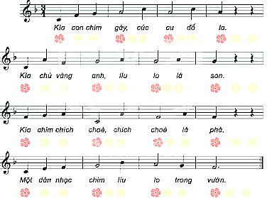  - Giáo viên nhận xét.  4.Vận dụng, trải nghiệm:  +Nghe và vỗ tay mạnh nhẹ theo tiết tấu.  -Trình chiếu hình tiết tấu và giới thiệu:  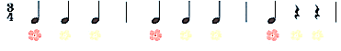  -GV đọc mẫu hình tiết tấu: 1-2-3/1-2-3/1-2-3  - GV bắt nhịp  -GV hd  - Nhận xét tiết học (khen + nhắc nhở).  - GV yêu cầu.  - Dặn học sinh về nhà ôn lại bài học, chuẩn bị bài mới. Làm bài trong VBT | -Trả lời: vui mừng  - Chia lớp làm 4 nhóm, Gv phát mỗi nhóm 1 tranh con vật “Vịt, Gà, Mèo, chim” sau đó GV hỏi lần lượt từng nhóm theo tiết tấu sau và từng nhóm trả lời.  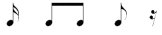  Hỏi: Bạn thích con gì  VD trả lời: Tôi thích con vịt  - 4 Nhóm nhận Hình ảnh con vật, lắng nghe và trả lời như GV HD  Hỏi: Nó kêu thế nào-Trả lời: Nó kêu cạp cạp.  -Tổ nào phản xạ trả lời đều và nhanh nhất là thắng cuộc  - HS lắng nghe.  -Tô Đông Hải Sinh năm: 1946 Nơi sinh: Hà Nội các sáng tác của ông như: - Chú bộ đội và cơn mưa - Mưa bóng mây, bài hát Dàn nhạc trong vườn có giai điệu nhịp nhàng nói về một vườn thiên nhiên tuyệt đẹp với một dàn âm thanh líu lo của các loài chim như Cu Gáy, Vàng Anh, Chích Chòe tạo thành 1 dàn nhạc trong vườn đầy lý thú.  + Nghe hát mẫu.  - Hs nói cảm nhận bài hát vui tươi, nhịp nhàng  - Hs quan sát, đọc lời ca  +Câu 1: kìa con chim gáy cúc cu đố la  +Câu 2: Kìa chú vàng anh líu lo lá son  +Câu 3:Kìa chim chích chòe, chích chòe lá phà  +Câu 4: Một dàn nhạc chim líu lo trong vườn  -Thực hiện  - Hs thực hiện học hát từng câu, hs hát nhẩm sau đó hát mẫu và bắt nhịp HS hát lại  -Ghi nhớ, thực hiện  - Học sinh lắng nghe hát nhẩm 1 lần sau đó hat cả bài, học sinh nhẩm sau đó hát tập thể hát thể hiện sắc thái của bài, chú ý sủa sai cho học sinh.  - Mời bàn, cá nhân.  -Chia lớp làm 3 tổ hát nối tiếp, đồng ca  +Tổ 1 : hát câu 1  +Tổ 2 : hát câu 2  +Tổ 3 : hát câu 3  +Cả lớp : hát câu 4  - Học sinh lắng nghe.  - Lớp thực hiện gõ vào bông hoa màu đỏ và màu vàng.  - Học sinh xung phong.  - Hs lắng nghe.  -Theo dõi cách vỗ tay tạo âm thanh mạnh nhẹ.  -Thực hiện cung GV  - Cả lớp hát gõ đệm theo phách  - Mời dãy, tổ, cá nhân.  -2 tổ thực hiện.  -Các cặp thực hiện  - Lắng nghe.  - Học sinh ghi nhớ và thực hiện.  Hình tiết tấu viết ở nhịp ¾ có 1 phách mạnh là bông hoa màu đỏ, 2 phách nhẹ là bông hoa màu vàng.  - HS đọc cùng GV  - Đọc tay vỗ theo tiết tấu bằng cách Vỗ phách mạnh kêu to, 2 phách nhẹ duỗi thẳng bàn tay ra để âm thanh phát ra nhẹ và vỗ nhẹ so với phách mạnh  - HS thực hiện cùng: nhắc HS vỗ phách mạnh vào bông hoa màu đỏ, phách nhẹ vỗ vào bông hoa màu vàng.  -Chia lớp 2 tổ, tổ 1 đọc tiết tấu, tổ 2 vỗ tay theo tiết tấu mạnh nhẹ và ngược lại.  -Chia cặp và các em thực hiện đổi nhau liên tục.  - HS nêu bài học khi học xong bài hát. Biết giữ gìn và bảo vệ môi trường, bảo vệ các con vật xung quanh mình.  - HS thực hiện.

IV. ĐIỀU CHỈNH SAU BÀI DẠY:(nếu có)
.....................................................................................................................................................................................................................................................................................................................................................................................................................
……………………………………………………………………………………………………

Tiết 2: ÔN TẬP BÀI HÁT DÀN NHẠC TRONG VƯỜN
THƯỜNG THỨC ÂM NHẠC ƯỚC MƠ CỦA BẠN ĐÔ
Thời gian thực hiện từ ngày………….đến ngày…………….
I.YÊU CẦU CẦN ĐẠT:
-Biết nhớ lại bài hát Dàn nhạc trong vườn có giai điệu nhịp nhàng nói về một vườn thiên nhiên tuyệt đẹp.
- Hát được giai điệu, đúng lời ca bài hát: “Dàn nhạc trong vườn”
- Hát kết hợp vỗ tay theo nhịp, phách
- Biết hát và vận động theo nhịp
- GD tinh thần dân tộc, yêu Tổ Quốc.
II.THIẾT BỊ DẠY HỌC:
1. Giáo viên:
- Bài giảng điện tử đủ hết file âm thanh, hình ảnh…
- Giáo án wort soạn rõ chi tiết
- Kể chuyện diễn cảm.
- Đàn oor gan, nhạc cụ cơ bản (VD nhưthanh phách, song loan, trống con)
2. Học sinh:
- SGK, vở ghi, đồ dùng học tập
- Nhạc cụ cơ bản (VD nhưthanh phách, song loan, trống con)
III. CÁC HOẠT ĐỘNG DẠY HỌC CHỦ YẾU:
Hoạt động của GV | Hoạt động của HS
1.Mở đầu: Khởi động  -GV hướng dẫn HS thực hiện hình tiết tấu như sau:  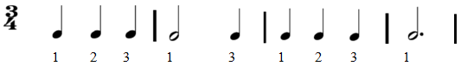  – GV có thể chia 3 nhóm để thực hiện vỗ tay nối tiếp.  - GV giới thiệu bài học.  2.Luyện tập, thực hành:  ÔN TẬP BÀI HÁT: DÀN NHẠC TRONG VƯỜN  – GV hướng dẫn  -GV khuyến khích.  -HD lại HS hát gõ đệm theo phách với các hình thức.  -Làm mẫu và HD hs  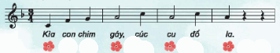  3.Hình thành kiến thức mới:  Thường thức âm nhạc Ước mơ của bạn Đô  -GV Tạo các loại âm thanh đã chuẩn bị như: giấy, ly, muỗng, bàn học.  -GV đặt câu hỏi:  -Giới thiệu vào câu chuyện:  + Giới thiệu, trình chiếu nhạc cụ Kèn đồng:  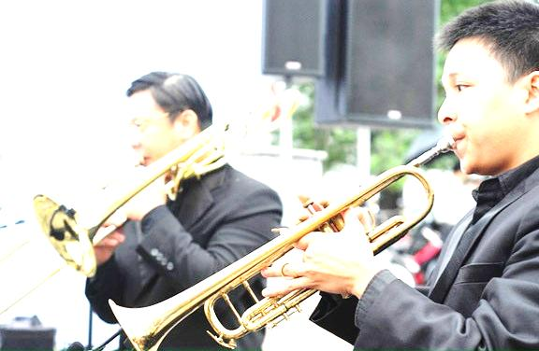  - Hướng dẫn.  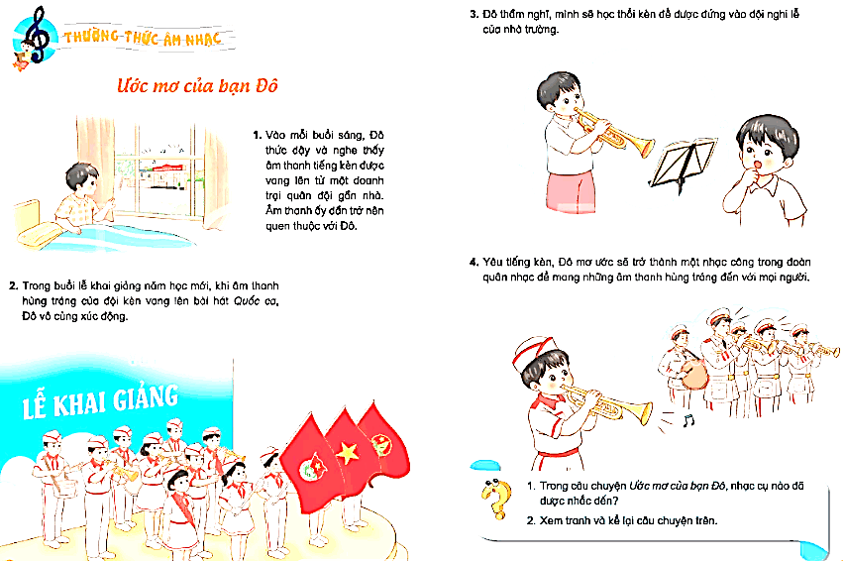  + GV cùng trao đổi nội dung câu chuyện và đặt cau hỏi?  -Gọi 4 HS.  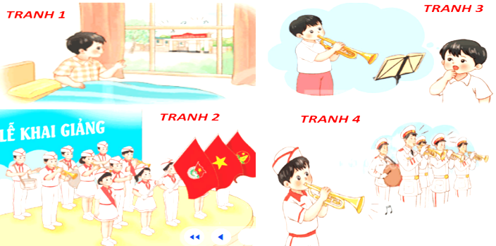  -GV kể lại câu chuyện lần 2 và hỏi?  4.Vận dụng, trải nghiệm:  + Trò chơi “Tiếng kèn âm vang”  -Trình chiếu tiết tấu, lời ca của trò chơi  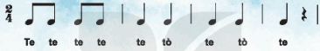  -GV bắt nhịp  -GV chia lớp..  - Nhận xét tiết học (khen + nhắc nhở)  - GV hỏi bài học sau khi đọc xong câu chuyện?  - Dặn học sinh về nhà ôn lại bài học, chuẩn bị bài mới. Làm bài trong VBT | -Lắng nghe.  -Thực hiện  - HS đếm số và vỗ tay theo tiết tấu (GV lưu ý cho HS vỗ mạnh vào số 1, vỗ nhẹ bào số 2, 3).  -3 nhóm thực hiện  -Lắng nghe  -HS ôn lại bài hát 1 – 2 lần. HS thực hiện theo các hình thức:  + Hát tập thể.  + Hát nối tiếp  + Hát đối đáp nam nữ  -Lắng nghe theo dõi gv làm mẫu và thực hiện, hát kết hợp vận động theo nhịp bằng cách nhín chân sang phải trái theo nhịp).  -Chia lớp thành các nhóm :bạn hát- bạn vận động  - HS thực hiện ý tưởng mới của mình.  -Thực hiện  -Thực hiện thêm hình thức hát gõ đệm theo nhịp của bài hát với các hình thức  -Thực hiện  - HS nghe , cảm nhận  - Câu 1: Âm thanh phát ra từ đâu?  - Câu 2:Ở nhà em hay nghe thấy những âm thanh gì  - Câu 3: Vào tiết chào cờ em nghe thấy tiếng gì.  -Trả lời: Từ các vật trong đời thường.  -1 Hs trả lời: Tiếng máy cưa gỗ, tiếng người nói, tiếng nhạc hàng xóm…  -1 HS trả lời: Tiếng trống  -Lắng nghe  Ngoài các âm thanh nghe được hàng ngày có âm thanh có cao độ, âm thanh định âm không có cao độ thì ngày hôm nay cô sẽ giới thiệu cho các em 1 loại nhạc cụ rất quen thuộc với chúng ta đó là tiếng “Kèn đồng” mà các em hay nghe thấy ở bài Quốc ca mà trong các tiết chào cờ các em thường nghe, hay các doanh trại bộ đội.  - HS xem tranh và lắng nghe.  Là nhạc cụ nằm trong bộ hơi, âm thanhcủa kèn đồng trầm hùng, vang xa. hơi bằng cách thổi một dòng không khí qua miệng, dòng không khí này tạo ra một hiệu ứng kích âm, tạo ra một dao động sóng đứng trong cột không khí bên trong kèn.  - HS quan sát 4 bức tranh và kể mẫu cho các em nghe  - Tranh 1 nhân vật bạn đó tên gì?, Đô nghe thấy âm thanh gì vào buổi sáng, ở đâu?  - Đô đã có cảm xúc gì khi nghe lại âm thanh tiếng kèn đó trong lễ khai giảng?  - Sau khi nghe tiếng kèn song Đô thầm nghĩ gì? Và ước mơ của Đô là gì?  -1 HS trả lời: Tên Đô, âm thanh tiếng kèn đồng ở doanh trại  -1 Hs trả lời: xúc động  -1 HS trả lời: Bạn sẽ học thổi kèn để được đứng trong đội nghi lễ  -1 HS trả lời: Đô mơ ước là 1 nhạc công trong Đoàn quân nhac…  - 4 HS thực hiện.  +Hỏi Trong câu chuyện ước mơ của bạn Đô nhạc cụ nào đã được nhắc đến. Chốt câu chuyện  -1 Hs trả lời: Nhạc cụ kèn đồng.  -Theo dõi.  -Cả lớp đọc cùng.  -Cả lớp thực hiện.  - Cả lớp đọc lời vào nhạc đệm với cấu trúc đọc 2 lượt.  -Thực hiện.  -3 tổ chơi trò chơi.  - HS trả lời: Bài học trong bài còn là sự ghi nhớ công ơn ông cha ta đã hi sinh cho cuộc sống ngày hôm nay.  - Học sinh ghi nhớ và thực hiện.
IV. ĐIỀU CHỈNH SAU BÀI DẠY(nếu có)
.....................................................................................................................................................................................................................................................................................................................................................................................................................

Tiết 3:BÀI ĐỌC SỐ 1
Thời gian thực hiện từ ngày………….đến ngày…………….
I.YÊU CẦU CẦN ĐẠT:
– Nhớ tên các nốt trong bài đọc nhạc, đọc được cao độ và trường độ bài đọc nhạc số 1 với kí hiệu bàn tay. tay và đọc nhạc với nhạc đệm.
– Biết đọc nhạc và vận dụng gõ đệm theo nhịp 2/4.
– Cảm nhận được yếu tố mạnh, nhẹ qua thực hành gõ nhịp 2/4.
II.THIẾT BỊ DẠY HỌC:
1. Giáo viên:
- Bài giảng điện tử đủ hết file âm thanh, hình ảnh…
- Giáo án wort soạn rõ chi tiết
- Đọc chuẩn bài đọc nhạc đúng sắc thái.
- Đàn oor gan, nhạc cụ cơ bản (VD nhưthanh phách, song loan, trống con)
2. Học sinh:
- SGK, vở ghi, đồ dùng học tập
- Nhạc cụ cơ bản (VD nhưthanh phách, song loan, trống con)
III. CÁC HOẠT ĐỘNG DẠY HỌC CHỦ YẾU:
Hoạt động của GV | Hoạt động của HS
1.Mở đầu: Khởi động  Trò chơi: Ai nhớ tài hơn  - GV hướng dẫn  -Giới thiệu bài mới  2.Hình thành kiến thức mới:  +Giới thiệu và nghe đọc mẫu.  -GV cho HS quan sát tranh  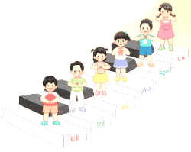  -GV bấm đàn và đọc cao độ các nốt Đô-rê-mi-pha-sol-la.  -GV bấm đàn.  + Đọc tên nốt nhạc:  - GV cho quan sát và giới thiệu về bài đọc nhạc Bài số 1. Đọc mẫu bài đọc nhạc qua một lần.  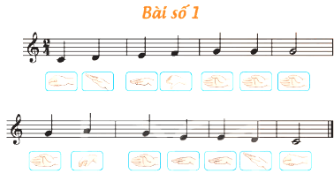  - GV đọc tên nốt từng câu và bắt nhịp cho HS đọc theo.  - GV đọc hoặc mở file mp3/ mp4 cho HS nghe 1 lần nữa .  - GV mời HS nhận xét.  - GV nhận xét, tuyên dương.  + Tập đọc nhạc theo kí hiệu bàn tay:  - GV cho HS quan sát kí hiệu bàn tay của Đô – Rê – Mi-pha-Sol-La  - GV đọc mẫu theo kí hiệu bàn tay từng câu và hướng dẫn HS đọc theo.  - GV cho HS đọc cả bài  - GV yêu cầu HS nhận xét.  - GV tổng kết – nhận xét.  3.Luyện tập, thực hành:  + Đọc nhạc với nhạc đệm:  - GV mở file nhạc đệm đọc mẫu và hướng dẫn HS đọc theo.  - GV yêu cầu  - GV Cho HS kết hợp đọc nhạc theo nhạc đệm kết hợp vận động tự do theo ý thích.  4.Vận dụng, trải nghiệm:  * Nghe và vỗ tay mạnh − nhẹ theo hình.  GV hướng dẫn HS thực hiện như sau:  1 2 3 1 2 3 1 2 3 1 2 3  - Nhận xét tiết học (khen + nhắc nhở)  - Dặn học sinh về nhà ôn lại bài học, chuẩn bị bài mới. Làm bài trong VBT | – 6 HS đóng vai các bạn Đô, Rê, Mi, Pha, Son, 1 HS làm MC. MC giới thiệu 5 bạn thân quen đã học ở lớp 1 tương ứng với Đô, Rê, Mi, Pha, Son.  +MC giới thiệu từng bạn “Sau đây là Bạn “Đô…Sol” Từng bạn đứng lên 1 bước và làm kí hiệu bàn tay,  +MC giới thiêu tiếp : “Cả lớp cùng nhau đọc tên bạn nốt này nào!” chỉ vào bất kỳ bạn nào trong 5 bạn cả lớp đọc tên bạn đó. Bạn nào Đọc nhầm sẽ phải lên thay bạn đó  +Mc hỏi tiếp: Bạn thứ 6 tên gì?  - HS lắng nghe.  - HS quan sát tranh về 6 bạn Đô – Rê – Mi-pha-Sol-La đang đứng trên phím đàn và hỏi  - Câu 1: trong tranh bạn nào đứng thấp nhất, bạn nào đứng cao nhất?  -Câu 2: Em hãy đọc tên lần lượt các bạn từ thấp đến cao.  -Câu 3: ở lớp 1 e đã học các nốt nhạc nào?  -1 HS trả lời: Bạn Đô thấp nhất, bạn La cao nhất.  -1 HS trả lời: Đô-rê-mi-pha-sol-la.  -1 HS trả lời : Đồ-rê-mi-pha-sol.  -Lắng nghe, ghi nhớ cao độ  -Lớp thực hiện  - HS lắng nghe, đọc theo, HS đọc cao độ 1 nốt Đồ-rê-mi-pha-sol-la  - HS theo dõi và lắng nghe.  ? Yêu cầu HS nêu cảm nhận về bài đọc nhạc.  - HS đọc câu 1,2.  + Câu 1:  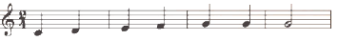  + Câu 2:  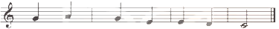- HS đọc nhẩm cả bài.  - HS nhận xét.  - HS lắng nghe, ghi nhớ.  -Quan sát, làm chậm thế tay của 6 nốt nhạc  -Vừa đọc nhạc từng câu, vừa làm thế tay 6 nốt.  -Lớp thực hiện theo kí hiệu bàn tay bằng nhiều hình thức: cá nhân/ nhóm/ tổ/ cả lớp.  -Nhận xét chéo nhau.  -Lắng nghe  - HS đọc nhạc với nhạc đệm.  - HS thực hiện theo yêu cầu.  - HS đọc theo yêu cầu thực hiện với nhiều hình thức khác nhau: cá nhân/ nhóm/ tổ/ cả lớp.  - HS thực hiện.  - HS lưu ý những chỗ khó.  -Lắng nghe, thực hiện  – HS nghe hoặc kết hợp đếm số và vỗ tay (bông hoa đỏ vỗ tay mạnh; bông hoa vàng vỗ tay nhẹ) cảm thụ sự nhịp nhàng của nhịp ¾.  – HS có thể thực hiện ở các hình thức tập thể, nhóm hoặc cá nhân…  - Hs ghi nhớ.  - Học sinh ghi nhớ và thực hiện.

IV. ĐIỀU CHỈNH SAU BÀI DẠY:(nếu có)
.....................................................................................................................................................................................................................................................................................................................................................................................................................
………………………………………………………………………………………

Tiết 4:ÔN BÀI ĐỌC NHẠC SÔ 1
ÔN BÀI DÀN NHẠC TRONG VƯỜN.
Thời gian thực hiện từ ngày………….đến ngày…………….
I.YÊU CẦU CẦN ĐẠT:
- Biết thêm một số động tác phụ họa cho bài hát
– Nhớ tên các lại nốt trong bài đọc nhạc, được ôn thêm với các hình thức
- HS biểu diễn bài hát nhịp nhàng theo nhịp 3/4 kết hợp những ý tưởng sáng tạo của nhóm và cá nhân.
– Thể hiện bài đọc nhạc kết hợp được với nhạc cụ đệm, nhạc baet và vận động.
– Vận dụng được yếu tố mạnh – nhẹ trong thể hiện bài hát, bài đọc nhạc và trò chơi với tiết tấu.
II. THIẾT BỊ DẠY HỌC:
1. Giáo viên:
- Bài giảng điện tử đủ hết file âm thanh, hình ảnh…
- Giáo án wort soạn rõ chi tiết
- Đọc chuẩn bài đọc nhạc đúng sắc thái.
- Đàn oor gan, nhạc cụ cơ bản (VD nhưthanh phách, song loan, trống con)
2. Học sinh:
- SGK, vở ghi, đồ dùng học tập
- Nhạc cụ cơ bản (VD nhưthanh phách, song loan, trống con)
III. CÁC HOẠT ĐỘNG DẠY HỌC CHỦ YẾU:
Hoạt động của GV | Hoạt động của HS
1.Mở đầu: Khởi động  - GV yêu cầu.  - GV giới thiệu bài học.  2.Hình thành kiến thức mới:  Ôn bài hát Dàn nhạc trong vườn.  – GV trao đổi, góp ý cách trình bày của HS để các em hoàn thiện hơn.  3.Luyện tập, thực hành:  – Ôn bài đọc nhạc với nhạc đệm.  – GV trao đổi, tổng kết các ý kiến của học sinh, phân công động viên các bạn khá giúp đỡ những bạn chưa thực hiện tốt.  4.Vận dụng, trải nghiệm:  +Đọc đồng dao và gõ theo hình tiết tấu  -Trình chiếu tiết tấu bài và giới thiệu:  -GV đọc mẫu hình tiết tấu bằng tiếng“ tùng”.  - GV yêu cầu.  - GV đọc mẫu bào đồng dao theo tiết tấu  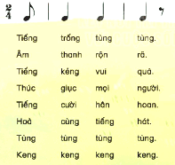  -GV bắt nhịp.  -GV HD  - Nhận xét tiết học (khen + nhắc nhở)  - Dặn học sinh về nhà ôn lại bài học, chuẩn bị bài mới. Làm bài trong VBT. | -HS hát lại bài dàn nhạc trong vườn để khởi động  - HS lắng nghe.  – HS ôn bài hát với nhạc đệm và hát kết hợp vận động theo bài hát. HS hát thể hiện rõ nhịp điệu nhịp nhàng của nhịp ¾ và trình bày ở các hình thức: nhóm hát, nhóm gõ, nhóm vận động, nhóm phụ hoạ, nhóm sắm vai.  -Lắng nghe, ghi nhớ, thực hiện.  – HS tự nhận xét cho mình, nhóm mình, nhận xét, góp ý bạn, nhóm bạn.  - Lắng nghe, thực hiện ở các hình thức hoạt động: nhóm đọc nhạc, nhóm gõ, nhóm vận động…  - HS tự nhận xét cho mình, nhóm mình, nhận xét, góp ý bạn, nhóm bạn về cách thể hiện bài đọc nhạc.  - Lắng nghe, thực hiện.  - Lắng nghe, đồng dao là thơ ca dân gian truyền miệng của trẻ em Việt Nam dùng để hát khi đi làm đồng, làm ruộng.  -Lắng nghe.  - HS đọc tiết tấu cùng GV  - HS đọc tiết tấu không cùng GV  - HS lắng nghe.  - HS đọc bài đồng dao cùng GV.  - HS dùng thanh phách(hoạc vỗ tay…) vừa đọc đồng dao vừa gõ theo hình tiết tấu(nhắc đọc tiếng nào gõ vào tiếng đó)  -Chia lớp 2 tổ, tổ 1 đọc đọc đồng dao tổ 2 gõ theo tiết tấu và ngược lại.  - Hs ghi nhớ.  - Học sinh ghi nhớ và thực hiện.  - Học sinh ghi nhớ.
IV. ĐIỀU CHỈNH SAU BÀI DẠY(nếu có)
.....................................................................................................................................................................................................................................................................................................................................................................................................................

Chủ đề 2:EM YÊU LÀN ĐIỆU DÂN CA.
Tiết 5:HỌC HÁT BÀI: CON CHIM CHÍCH CHÒE
Thời gian thực hiện từ ngày………….đến ngày…………….
I.YÊU CẦU CẦN ĐẠT:
- HS biết bài hát con chim chích chòe được viết theo bài Bắc kim thang – Dân ca Nam Bộ, lời mới của tác giả Việt Anh.
-Biết chim Chích Chòe là chim gì, vị trí vùng Nam bộ trên bản đồ
- Hát đúng giai điệu, lời ca bài hát Con chim chích chòe.
- Hình thành cho các em một số kĩ năng hát (lấy hơi, rõ lời, đồng đều)
– Biết hát kết hợp gõ đệm theo phách, theo hình tiết tấu 1.
- Giáo dục học sinh biết yêu các bài hát dân ca và biết bảo vệ các con vật
II.THIẾT BỊ DẠY HỌC:
1. Giáo viên:
- Bài giảng điện tử đủ hết file âm thanh, hình ảnh…
- Giáo án wort soạn rõ chi tiết
- Đọc chuẩn bài đọc nhạc đúng sắc thái.
- Đàn oor gan, nhạc cụ cơ bản (VD nhưthanh phách, song loan, trống con)
2. Học sinh:
- SGK, vở ghi, đồ dùng học tập
- Nhạc cụ cơ bản (VD nhưthanh phách, song loan, trống con)
III. CÁC HOẠT ĐỘNG DẠY HỌC CHỦ YẾU:
Hoạt động của giáo viên | Hoạt động của học sinh
1.Mở đầu: Khởi động  - GV yêu cầu.  Trò chơi: Gõ đệm theo hình tiết tấu  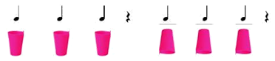  - GV thực hiện gõ cốc xuống bàn theo hình tiết tấu trên.  - GV chủ động thay các nhạc cụ gõ trên bằng nhạc cụ gõ tự chế...  2.Hình thành kiến thức mới:  - GV cho xem hình ảnh loài Chim chích chòe, bản đồ vùng Nam bộ và giới thiệu:  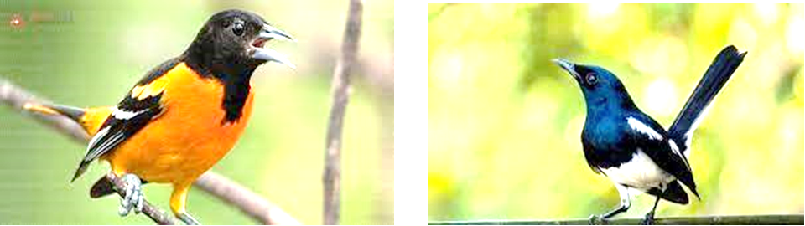  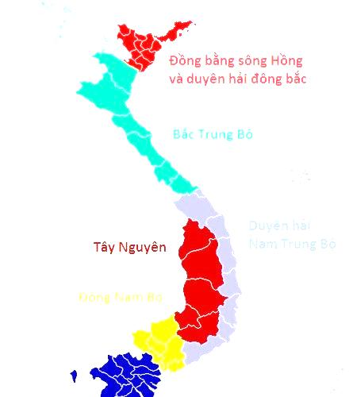  -GV liên hệ GDĐP giới thiệu một số cảnh đẹp của địa phương đang sống  - GV hát mẫu cho HS nghe.  - GV hướng dẫn HS đọc lời ca theo tiết tấu.  - Dạy hát nối tiếp các câu, dạy kỹ những tiếng hát luyến “Nằm, cả, cảm”  - GV cho HS hát luyện.  3.Luyện tập, thực hành:  Hát kết hợp gõ đệm theo phách bài hát Con chim chích choè  -GV hát và vỗ tay hoặc gõ đệm mẫu theo phách.  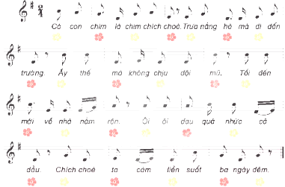  - GV hướng dẫn HS hát  - GV nhận xét:  4.Vận dụng, trải nghiệm:  – GV thực hiện mẫu, sau đó hướng dẫn HS làm theo.  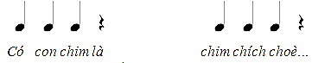  – GV nhận xét, sửa sai cho HS (nếu có).  - GV hỏi  - GV dặn HS về ôn lại bài vừa học, chuẩn bị bài mới, làm bài trong VBT. | - HS nhắc lại tên bài hát đã học ở tiết trước, cho HS hát lại bài Dàn nhạc trong vườn để khởi động giọng  - Hs xung phong. Hát  - HS quan sát và làm theo.  - Luân phiên gõ đối đáp giữa các nhóm. Nhóm 1: gõ cốc (có thể cho HS cầm nghiêng cốc để tạo âm thanh khác biệt); Nhóm 2: gõ thanh phách; Nhóm 3: gõ bút  -Theo dõi, sử dụng nhạc cụ tự chế khác  - Nghe giảng. Chim Chích Chòe là loài chim rất đẹp, với giọng hót véo von thánh thót, chim chích chòe đang được rất nhiều người nuôi. Chim chích chòe có rất nhiều loại như: chích chòe đất, chích chòe than, chích chòe lửa…Âý thế mà chú Chích Chòe trong bài hát lại là chú chích Chòe không nghe lời mọi người, đi học không chịu đội mũ dẫn  đến ốm. Bài hát Con Chim chích Chòe được viết trên nền nhạc bài Bắc Kim Thang Dân Nam bộ, được tác giả Việt Anh soạn lời.  là 1 bài đồng dao trong kho tàng dân ca Nam Bộ, tính chất vui vẻ,hài hước. Trẻ em nơi đó thường hất khi chơi trò chơi khoe chân.  -HS kể một số cảnh đẹp của địa phương mình như  - nghe hát  - Đọc lời ca  Câu 1: Có con chim... là chim chích choè  Câu 2: Trưa nắng hè mà đi đến trường  Câu 3: Ấy thế mà... không chịu đội mũ  Câu 4: Tối đến mới... về nhà nằm rên...  Câu 5: Ôi ôi ôi... đau quá... nhức cả đầu  Câu 6: Chích choè ta cảm liền suốt ba ngày đêm.  - HS hát thuộc lời, đúng giai điệu, tiết tấu bài hát. Nhắc HS hát rõ lời, đúng sắc thái, sửa các bạn hát sai..  - HS quan sát và nghe mẫu.  - Hát + gõ tập thể  + Gõ đệm theo phách bông hoa màu đỏ phách mạnh gõ mạnh, màu vàng phách nhẹ, gõ nhẹ.  - Nghe nhận xét  -Theo dõi, thực hiện cùng GV, Sau đó thực hiện.  – Chia lớp thành 4 nhóm: 2 nhóm hát lời ca, 1 nhóm gõ đệm theo phách, 1 nhóm vận động cơ thể theo bài hát (sau đổi luân phiên).  -Lắng nghe, khắc phục  - Bài hát vừa học là dân ca miền nào, nhắc các em có ý thức bảo vệ mình nhớ đội mũ đi học khi trời nắng.  - Cả lớp đứng lên hát + vỗ tay theo phách trước khi kết thúc tiết học.  - Ghi nhớ và thực hiện
IV. ĐIỀU CHỈNH SAU BÀI DẠY: (nếu có)
.....................................................................................................................................................................................................................................................................................................................................................................................................................

